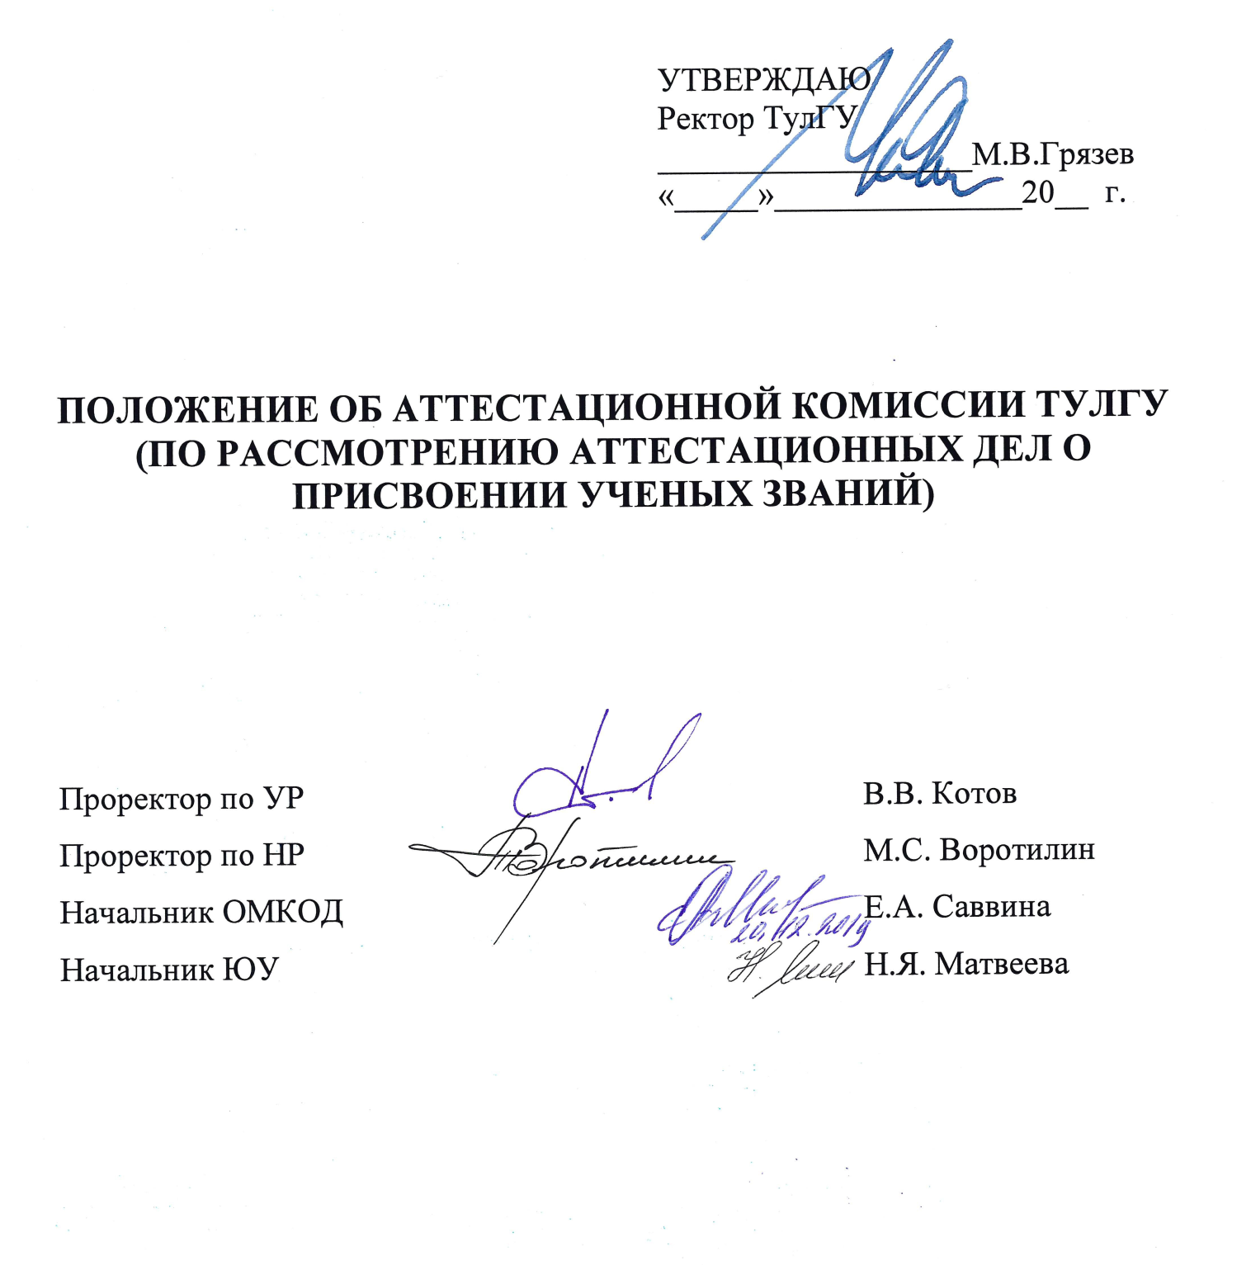

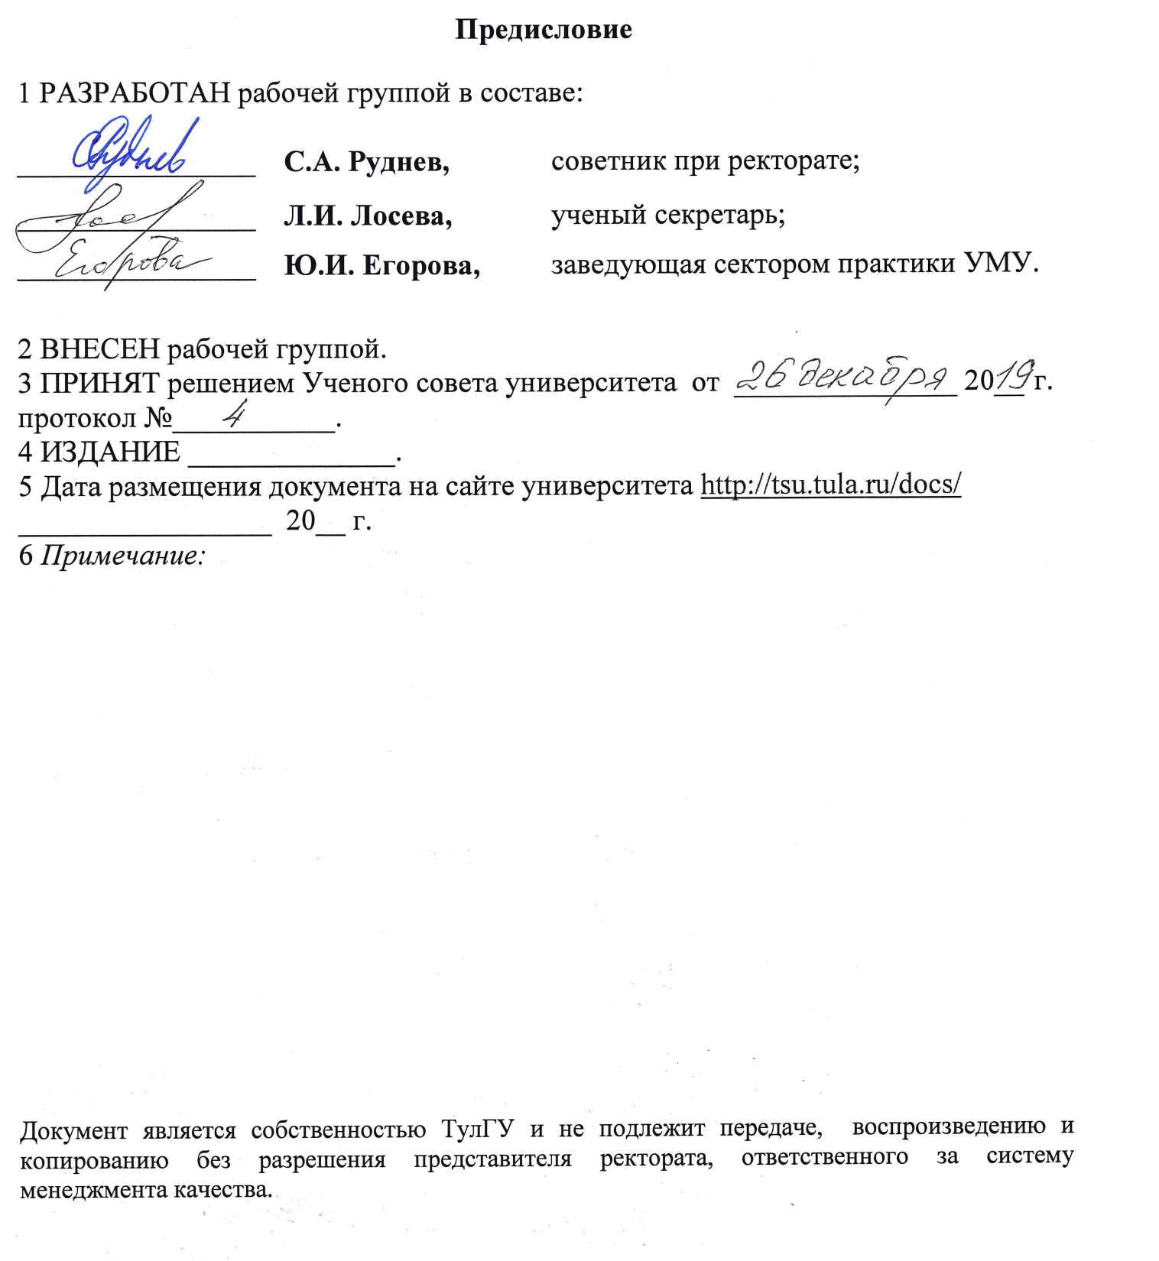

Содержание
1 Нормативные ссылки 4
2 Общие положения 4
ЛИСТ РЕГИСТРАЦИИ ИЗМЕНЕНИЙ 6

Нормативные ссылки

1.1 Аттестационная комиссия ТулГУ (далее – комиссия) создается для осуществления оценки соответствия аттестационных дел по присвоению ученых званий доцента и профессора критериям и требованиям, установленным Федеральным законом от 29 декабря 2012г. №273-ФЗ «Об образовании в Российской Федерации», Федеральным законом от 23 августа 1996г. № 127-ФЗ «О науке и государственной научно-технической политике» (ред. от 26.07.2019г.), постановлением Правительства РФ от 10 декабря 2013г. №1139 «О порядке присвоения ученых званий».
Комиссия готовит компетентное заключение о соответствии соискателя критериям и требованиям, установленным к лицам, претендующим на присвоение ученого звания, и возможности рассмотрения его кандидатуры на заседании Ученого совета университета.
1.2 Комиссия осуществляет свою деятельность на основании настоящего Положения и руководствуется в своей деятельности постановлением Правительства РФ от 10 декабря 2013г. №1139 «О порядке присвоения ученых званий» и приказом Минобрнауки России от 25 декабря 2014г. №1620 «Об утверждении Административного регламента Министерства образования и науки Российской Федерации по предоставлению государственной услуги по присвоению ученых званий профессора и доцента».

Общие положения

2.1 Состав комиссии избирается на Ученом совете университета открытым голосованием и утверждается приказом ректора сроком на 5 лет.
2.2 Комиссия состоит из председателя, заместителя председателя и членов комиссии. Численность комиссии должна быть не менее 15 человек. При комиссии имеется секретарь, входящий в состав комиссии.
Председатель и заместитель председателя должны иметь ученую степень доктора наук и ученое звание профессора. Члены комиссии должны иметь, как правило, ученую степень и в обязательном порядке ученое звание. Секретарем комиссии может быть лицо, имеющее научно-педагогической стаж и стаж работы в данной образовательной организации не менее 5 лет.
Состав комиссии формируется из числа ведущих ученых и специалистов Тульского государственного университета в соответствующих областях науки.
2.3 Аттестационное дело претендента на присвоение ученого звания должно быть подано для рассмотрения в комиссию не позднее, чем за месяц до проведения Ученого совета университета. Для рассмотрения аттестационного дела соискателя на присвоение ученого звания председатель комиссии назначает эксперта из состава членов комиссии. Эксперт по результатам оценки представленных соискателем документов готовит заключение о соответствии соискателя критериям и требованиям, установленным к лицам, претендующим на присвоение ученого звания, и возможности рассмотрения его кандидатуры на заседании Ученого совета университета. Эксперт докладывает результаты оценки и свои выводы на заседании комиссии.
2.4 В случае если выполнение обязанностей члена комиссии может повлечь за собой конфликт интересов, способный повлиять на полноту и объективность принимаемых решений, член комиссии обязан заявить самоотвод до начала проведения заседания.
2.5 Организация работы по подготовке заседаний комиссии, контроль за сохранностью аттестационных дел, своевременным их рассмотрением, осуществляется секретарем комиссии.
2.6 Заседания комиссии проводятся под руководством председателя, а в его отсутствие – заместителя председателя. Заседание комиссии считается правомочным, если на нем присутствует более половины ее состава.
2.7 Заключение эксперта рассматривается на заседании комиссии.
2.8 Заключение комиссии принимается открытым голосованием. Решение считается принятым, если за него проголосовало не менее 2/3 от присутствующих на заседании членов комиссии.
2.9 Для рассмотрения отдельных вопросов, находящихся в ведении комиссии, на заседания могут приглашаться эксперты и специалисты в соответствующих областях знаний.
2.10 Комиссия под руководством председателя готовит заключения для Ученого совета университета о соответствии аттестационных дел установленным критериям и требованиям.
2.11 При рассмотрении апелляции, поданной по вопросу присуждения ученого звания, а также при рассмотрении заявления о лишении (восстановлении) ученого звания, комиссия, в соответствии с «Положением о присвоении ученых званий» формирует Экспертную комиссию для рассмотрения данного вопроса, на основании решения которой готовит заключение для Ученого совета университета.

ЛИСТ РЕГИСТРАЦИИ ИЗМЕНЕНИЙ

Номер изменения | Номер листа |  |  |  | Всего листов в документе | Дата внесения изменения | Дата введения изменения в действие | Подпись лица, ответственного за внесение изменений
Номер изменения | измененного | замененного | нового | изъятого

